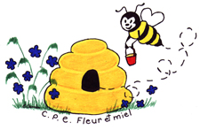

Politique alimentaire
CPE Fleur et Miel

Février 2013
Avril 2018
Mise à jour Avril 2026
Table des matières
PRÉSENTATION 4
INTRODUCTION 5
RÔLES ET RESPONSABILITÉS À L’ÉGARD DE L’ALIMENTATION 6
Le personnel éducateur 6
La responsable en alimentation en collaboration avec son équipe 8
La direction 9
Le conseil d’administration 10
Le parent 10
QUANTITÉ ET QUALITÉ NUTRITIVES 11
La portion 11
La qualité 12
Breuvages 12
RISQUES D’ÉTOUFFEMENTS 13
ÉLABORATION DES MENUS 15
Dessert 15
Structure des menus 15
Les fruits et légumes 17
Les collations 18
ALIMENTATION EN POUPONNIÈRE 18
Introduction des aliments complémentaires 18
ALLERGIES ET INTOLÉRANCES ALIMENTAIRES 19
Responsabilité des parents 20
Responsabilité de la direction 20
Responsabilité du personnel éducateur 20
Responsabilité de la responsable en alimentation 21
RESTRICTIONS ALIMENTAIRES 21
ANNIVERSAIRES, FÊTES ANNUELLES ET ÉVÈNEMENTS SPÉCIAUX 22
APPROVISIONNEMENT 22
La provenance des produits 23
La sécurité alimentaire 23
HYGIÈNE ET SALUBRITÉ 23
Entretien des lieux et de l’équipement 24
Hygiène du personnel 24
Récupération des surplus 25
Préparation des aliments 25
Formation 26
CONSERVATION ET ENTREPOSAGE 26
Réfrigération 26
Refroidissement des aliments 27
Congélation 27
Décongélation 28
Entreposage au garde-manger 28
BIBLIOGRAPHIE 29
Annexe I 31
Conseils pour adapter les aliments crus de façon sécuritaire 31
Annexe II 36
Bébé a déjà mangé… (Papille p. 170-171) 36

PRÉSENTATION
Reconnaissant l’importance d’une saine alimentation en service de garde, le CPE Fleur et miel a adopté, en 2013, une première politique alimentaire. À cet effet, le CPE a adhéré à la politique élaborée par l’Action régionale des centres de la petite enfance de Lanaudière (ARCPEL).
Toutefois, à la suite de la révision du Guide alimentaire canadien en 2019, une mise à jour de cette politique s’avérait nécessaire afin d’assurer sa conformité avec les recommandations nutritionnelles en vigueur.
Cette politique a été conçue dans l’esprit de favoriser l’engagement du CPE dans l’affirmation de son rôle essentiel et complémentaire à celui du parent en matière d’alimentation. Elle présente concrètement les principes de base et les pratiques souhaitables pour promouvoir une saine alimentation chez les enfants. Il nous apparaissait pertinent qu’elle réponde également aux préoccupations des milieux sur les aspects fondamentaux de l’alimentation et qu’elle soit complétée par des outils facilitant sa mise en application, dont le cartable de gestion de la cuisine qui fait partie intégrante de cette politique.
Depuis la publication de la nouvelle version du Guide alimentaire canadien, des changements significatifs ont été introduits, notamment la disparition des portions et des groupes alimentaires traditionnels. Ces derniers ont été remplacés par des recommandations plus flexibles, centrées sur la qualité des aliments et sur le développement d’habitudes alimentaires saines. Le guide encourage désormais :
- la consommation d’une variété de fruits et de légumes ;
- le choix d’aliments à grains entiers ;
- l’intégration de sources de protéines variées ;
- et la consommation de l’eau comme boisson principale.
Cette approche met aussi l’accent sur l’importance du moment des repas, sur le plaisir de manger et sur la convivialité autour de la table.
En conséquence, la présente politique alimentaire du CPE Fleur et Miel est mise à jour pour refléter ces orientations et soutenir le développement d’enfants en santé, curieux et ouverts à la découverte alimentaire.
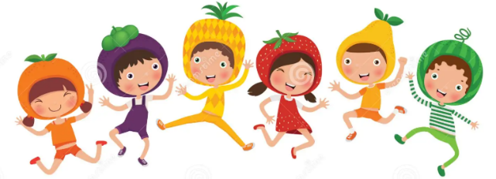


INTRODUCTION
Manger, c’est bien plus que se nourrir : c’est un plaisir, une découverte et un moment important dans le quotidien des enfants. Au CPE Fleur et Miel, nous reconnaissons que l’alimentation joue un rôle essentiel dans le développement global des tout-petits et qu’elle contribue à leur bien-être, dès les premières années de vie.
Dans un environnement chaleureux et bienveillant, nous souhaitons accompagner les enfants dans l’apprentissage de saines habitudes alimentaires, tout en respectant leur rythme, leurs goûts et leur curiosité. Cette démarche se fait en complémentarité avec les parents, que nous considérons comme des partenaires précieux dans le développement de leur enfant. Ensemble, nous pouvons encourager des choix alimentaires positifs qui auront un impact durable.
Cette politique alimentaire a été mise à jour afin de refléter les recommandations actuelles mentionnées précédemment, notamment en tenant compte des orientations du guide de référence Gazelle et Potiron. Celui-ci propose des repères clairs et concrets pour guider nos pratiques au quotidien, tout en considérant les réalités du milieu, incluant une attention particulière portée à l’alimentation à la pouponnière.
À travers cette politique, nous souhaitons offrir des repas de qualité, sécuritaires et équilibrés, tout en faisant de l’alimentation un moment agréable, éducatif et rassembleur pour les enfants. Elle permet aussi de clarifier les rôles de chacun et de promouvoir des approches positives autour de la découverte des aliments.
Bien sûr, certaines occasions spéciales viendront ponctuer l’année, tout en respectant l’esprit de la politique.

Objectif général
Offrir des services alimentaires de qualité, de manière à affirmer, tant à l’interne qu’à l’externe, la mission éducative et le rôle actif du CPE dans le développement et la promotion de saines habitudes chez les enfants de 0 à 5 ans.

Objectifs spécifiques
Fournir un outil permettant d’encadrer l’offre alimentaire de manière à respecter les fondements et principes nutritionnels essentiels à une bonne qualité de vie;
- Définir, en se basant sur les recommandations canadiennes en nutrition, les exigences qualitatives et quantitatives relatives à l’alimentation en centre de la petite enfance;
- Uniformiser les procédures préventives d’hygiène et de santé à l’égard de la pratique alimentaire;
- Déterminer les rôles et responsabilités des divers intervenants au centre de la petite enfance à l’égard de l’organisation et de la gestion du volet alimentation;
- Promouvoir l’action pédagogique et les attitudes positives qui favorisent l’apprentissage de saines habitudes alimentaires.

Fondements
Cette politique s’appuie sur :
- La Loi sur les services de garde éducatifs à l’enfance et les règlements du ministère de la Famille du Québec;
- Les recommandations du Guide alimentaire canadien, version mise à jour en janvier 2019;
- Les recommandations de Santé Canada, du ministère de la Santé et des Services sociaux du Québec et du ministère de l’Agriculture, des Pêcheries et de l’Alimentation du Québec.
- Le Guide de référence du ministère de la Famille du Québec ``Gazelle et Potiron``

RÔLES ET RESPONSABILITÉS À L’ÉGARD DE L’ALIMENTATION
L’alimentation du poupon en service de garde éducatif repose sur la collaboration de plusieurs intervenants : les parents, le personnel éducateur, la responsable de l’alimentation, la direction ainsi que les autres acteurs du milieu. Ensemble, ils contribuent à créer un environnement éducatif favorable à la saine alimentation, en assurant une offre alimentaire sécuritaire qui répond aux besoins nutritionnels et affectifs de l’enfant.
Le succès de la politique alimentaire repose sur l’implication de tous. L’adoption, l’application et le maintien de pratiques cohérentes nécessitent une collaboration étroite et une communication efficace entre les intervenants, ainsi qu’un partenariat solide avec les parents.

Le personnel éducateur
Son rôle

Le personnel éducateur assure la santé et la sécurité des enfants lors des repas et collations, tout en créant un climat agréable et rassurant. Il joue un rôle clé de modèle en adoptant des attitudes positives face à l’alimentation. Il favorise l’autonomie, encourage la découverte des aliments et soutient le développement de saines habitudes alimentaires dans le plaisir. Il collabore avec les parents et l’équipe afin d’assurer la cohérence des interventions.

Ses responsabilités
- Éveille la curiosité et suscite l’ouverture des enfants à l’égard des aliments sains en ayant recours à des chansons, des histoires et en donnant de l’information pertinente sur ces aliments, comme leur valeur nutritive, afin de les rendre amusants et intéressants;
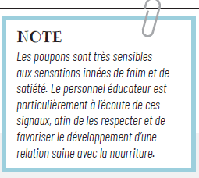
- Prévois à sa programmation, tout au long de l’année, des activités touchant la saine alimentation;
- Prends connaissance des menus;
- Communique efficacement avec les parents sur l’expérience vécue ainsi que sur la nature et la quantité d’aliments consommés par l’enfant durant la journée;
- Utilise les termes exacts pour identifier les aliments ou les ingrédients d’un menu;
- Prend les précautions nécessaires lors de la manipulation des aliments pour assurer la sécurité alimentaire, autant en ce qui concerne les allergies que les intolérances;
- Respecte les règles d’hygiène lors de la manipulation des aliments;
- Adopte une attitude positive face à l’alimentation et fais preuve d’ouverture lorsque de nouveaux aliments sont présentés;
- Favorise une ambiance détendue et agréable autour de la table;
- Adopte un style démocratique qui non seulement permet à l’enfant d’effectuer ses propres choix, mais l’encourage à le faire;
- Aide l’enfant à reconnaître sa faim ou sa satiété;

- Évite de mettre l’accent sur la quantité de nourriture consommée;
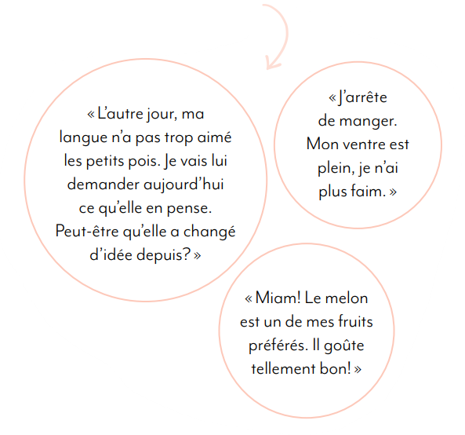
- S’abstient de faire des commentaires sur l’image corporelle de l’enfant (poids, vêtements, coiffure, etc.) et privilégie plutôt la valorisation de ses talents, de ses réalisations et de ses qualités.
- Encourage l’enfant à goûter tous les aliments, sans toutefois le forcer; évite de faire des commentaires négatifs ou des reproches;
- N’utilise à aucune occasion les aliments en guise de récompense ou de punition ou encore comme poids de négociation;
- Prépare les enfants à la prise du repas en établissant une routine (rangement, lavage des mains et de la table, mise du tablier, etc.). Après le repas du midi, tous les enfants sont invités à se laver les mains et à se brosser les dents;
- S’abstenir de consommer un repas ou boire une boisson à valeur nutritive faible en présence des enfants;
- Profite des occasions de formation qui lui sont offertes en matière d’alimentation et est actif dans sa recherche d’information sur la nutrition et les aliments afin d’enrichir les discussions et les activités;
- Communique et collabore avec la responsable de l’alimentation relativement aux besoins alimentaires des enfants;
- Participe aux échanges, aux travaux de réflexion et de consultation sur la dimension alimentaire;

- Respecte les ententes d’accommodement prises entre le CPE et les parents relativement aux restrictions alimentaires.

La responsable en alimentation en collaboration avec son équipe
Son rôle
Elle planifie et prépare des repas nutritifs, variés et attrayants, conformes aux orientations de la politique alimentaire. Elle veille à la qualité et à la sécurité des aliments, en tenant compte des allergies, des intolérances et des risques liés à l’alimentation. Elle contribue également au développement du goût chez les enfants et collabore étroitement avec le personnel éducateur afin d’adapter l’offre alimentaire aux besoins de chacun.
Ses responsabilités
- Propose des menus qui respectent le Guide alimentaire canadien, le fait vérifié, à l’occasion, par une nutritionniste
- Dois faire approuver le menu par la direction au moins deux semaines avant qu’il soit offert aux enfants;
- S’assure que tous les aliments servis soient conformes, aux exigences quantitatives et qualitatives décrites dans cette politique et qu’ils soient préparés et distribués selon les règles sanitaires établies;
- Veille à ce que les aliments soient offerts de façon sécuritaire, conformément à l’âge et aux capacités des enfants (taille des morceaux, texture, tendreté);

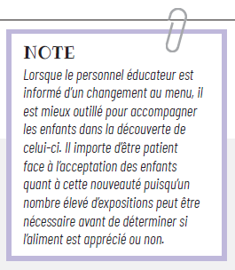
- Communique et collabore avec le personnel éducateur relativement aux besoins alimentaires des enfants;
- Cuisine des aliments de qualité dans une variété intéressante;
- S’assure que les aliments servis aux enfants souffrant d’allergies alimentaires soient exempts de toute contamination allergène et en avise l’aide-cuisinière afin qu’elle identifie le repas qui doit être servi à l’enfant;
- S’assure de respecter les exigences relatives à l’hygiène, l’entretien, la conservation et l’entreposage des aliments telles que décrites dans cette politique;
- Élabore des présentations colorées et appétissantes;
- Applique des méthodes de travail qui favorisent une bonne utilisation des ressources financières consenties;
- Affiche le menu et avise le personnel et les parents lorsqu’un changement survient;
- Conseille ou informe le personnel sur des questions liées à l’alimentation;
- Propose et peut participer à l’occasion à des activités ludiques en lien avec l’alimentation.

Un projet pilote sera instauré à compter de septembre 2026 afin d’uniformiser les menus offerts dans l’ensemble des installations par les responsables en alimentation. Ce projet vise à favoriser le soutien mutuel entre les employées responsable de l’alimentation et la direction. Les employées bénéficieront du temps de préparation prévu à la convention collective.

La direction
Son rôle
La direction veille à l’application, au suivi et à la pérennité de la politique alimentaire. Elle s’assure que les ressources nécessaires sont disponibles, soutient la formation du personnel et favorise une communication efficace entre tous les intervenants.
Ses responsabilités
- S’assure que le personnel éducateur et la responsable de l’alimentation disposent des outils, des ressources et du temps nécessaires pour effectuer les tâches relatives aux orientations de cette politique, cela dans les limites du budget disponible;
- S’assure de transmettre au personnel, s’il y a lieu, les informations relatives aux besoins alimentaires spécifiques de chaque enfant;
- Encourage, par des moyens concrets, les employés à participer à de la formation continue ou à des ateliers portant sur l’alimentation et les soutiens dans leurs démarches de recherche d’information sur le sujet;
- S’assure, au besoin, de faire valider les menus par une ressource professionnelle qualifiée en nutrition, telles une nutritionniste, une technicienne en nutrition ou diététiste;
- Mets en place, au besoin, des mécanismes qui favoriseront le suivi et la pérennité de la politique alimentaire (rencontres décisionnelles avec la responsable de l’alimentation, réunions d’équipe avec la responsable de l’alimentation, mise sur pied d’un comité, etc.).
- Veille à la diffusion de la présente politique afin qu’elle soit portée à la connaissance de l’ensemble des intervenants (Site internet, pochette d’accueil, etc._)
- Veille à maintenir une bonne collaboration entre le personnel éducateur et les responsables de l’alimentation afin que les portions servies aux enfants répondent adéquatement à leurs besoins nutritionnels.

Le conseil d’administration
Son rôle
Le conseil d’administration définit les orientations du service alimentaire et appuie les initiatives favorisant la saine alimentation, en cohérence avec la mission du CPE.
Ses responsabilités
- Place la qualité de l’alimentation au cœur des préoccupations lors de ses choix d’orientations et de ses prises de décisions;
- Appuie les démarches et les initiatives de la direction qui visent la promotion de saines habitudes alimentaires, cela dans les limites du budget disponible.


Le parent
Son rôle
Les parents sont les premiers responsables de l’alimentation de leur enfant. Ils font des choix en fonction de leurs valeurs et de leurs connaissances, notamment en ce qui concerne le mode d’alimentation. Ils introduisent les nouveaux aliments, en raison des risques d’allergies ou d’intolérances, et informent le service de garde des besoins, habitudes et particularités de leur enfant. Une communication régulière avec le CPE favorise la cohérence entre la maison et le milieu de garde.
Ses responsabilités
- Prends connaissance des menus et, s’il y a lieu, informe les membres du personnel des besoins alimentaires spécifiques de son enfant;
- S’assure d’effectuer les suivis lorsque des changements surviennent en matière d’intolérances ou d’allergies alimentaires (fournir la prescription préventive écrite et signée par un professionnel de la santé)
- Dois fournir, dans le cas de mesures préventives pour les enfants à risque (présence d’allergie dans la famille immédiate), la prescription préventive écrite et signée par un professionnel de la santé

Ainsi, grâce à la contribution de chacun, le CPE offre un environnement sécuritaire, cohérent et propice au développement de saines habitudes alimentaires dès la petite enfance.

QUANTITÉ ET QUALITÉ NUTRITIVES
L’alimentation représente un élément de premier ordre dans le développement global de l’enfant. Les notions de portion et de qualité en sont des facteurs clés.

La portion
L’assiette équilibrée pour les tout-petits guide la responsable de l’alimentation dans l’élaboration des menus et la préparation des repas. Le personnel éducateur s’y réfère lors du service afin de respecter les proportions recommandées et d’offrir des portions adaptées à la faim et à l’appétit de chaque enfant.
Selon leur fréquentation, les enfants comblent au CPE environ la moitié de leurs besoins nutritionnels quotidiens. Les portions sont déterminées en fonction du Guide alimentaire canadien. Toutefois, chaque enfant étant unique, son appétit peut varier selon sa croissance et son niveau d’activité. Il est donc encouragé à reconnaître ses signaux de faim et de satiété, une compétence essentielle au développement de saines habitudes alimentaires.
L’équipe de la cuisine veille à offrir à chaque enfant une portion de nourriture adaptée à ses besoins individuels. Comme il est difficile d’évaluer précisément la valeur nutritive de chaque portion au quotidien, l’analyse se fait plutôt sur une base hebdomadaire. En proposant chaque jour au moins la moitié des portions recommandées par le Guide alimentaire canadien et en assurant une variété d’aliments issus des trois catégories suivantes, soit les fruits et légumes, les aliments protéinés ainsi que les aliments à grains entiers.

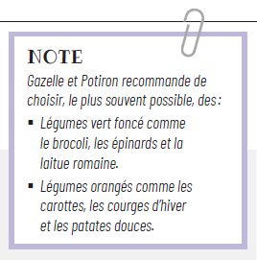
La qualité
Le milieu privilégie des aliments peu transformés, en favorisant les produits frais et les préparations maison (par exemple, des fruits frais plutôt que des fruits en conserve ou des muffins faits sur place, les vinaigrettes faites maison, etc.).
Les lipides, essentiels au développement des enfants, constituent une source importante d’énergie. Ainsi, l’alimentation offerte n’est pas restreinte en matières grasses, mais mise plutôt sur des gras de qualité. Le CPE privilégie des sources de gras insaturés, reconnues pour leur valeur nutritive, telles que la margarine molle non hydrogénée, l’huile de canola ou de soya pour la cuisson, ainsi que l’huile d’olive pour les vinaigrettes.
Des aliments à grains entiers sont offerts chaque jour et constituent au moins 50 % des portions de produits céréaliers. Les gâteaux, muffins et biscuits faits maison sont préparés avec de la farine mélangée (moitié farine blanche et moitié grains entiers).
La consommation de sel est réduite au minimum lors de la préparation des recettes, et aucun sel n’est ajouté directement dans l’assiette. Afin de favoriser une alimentation plus saine, les aliments commerciaux à teneur réduite en sodium sont privilégiés. Par ailleurs, pour rehausser la saveur des plats sans recourir au sel, l’utilisation d’ingrédients tels que les vinaigrettes maison, les oignons, l’ail, le gingembre, le persil et diverses fines herbes est encouragée.
Bien que la quantité de sucre soit limitée dans les recettes, le sirop d’érable et le miel (pour les enfants de plus d’un an) sont les deux sucres priorisés par la responsable en alimentation.


Breuvages
L’eau est le breuvage à privilégier pour une bonne hydratation et est offerte fréquemment aux enfants. Il est important de leur en proposer avant même l’apparition de la soif, ainsi qu’avant, pendant et après une activité physique.
L’eau est offerte en tout temps durant la journée, notamment au dîner. Lors des collations, du lait est proposé aux enfants.
Dès que le poupon a intégré le lait de vache, du lait à 3,25 % de matières grasses lui est offert, et ce, jusqu’à l’âge de 5 ans.

Quelques aliments exclus
En raison de leur très faible teneur nutritive et d’une teneur excessivement élevée en sucre raffiné, en gras saturés, en cholestérol ou en sodium, les aliments suivants ne se retrouvent pas au service de garde :
- Charcuteries (bologne, viandes fumées, tous les types de saucisses sauf les saucisses de tofu, tous les saucissons de type pepperoni, salami, etc.)
- Pâtés et pains de viande en conserve
- Fritures
- Aliments panés du commerce
- Shortening ou margarine dure et saindoux
- Vinaigrettes commerciales exceptées la vinaigrette salade de choux
- Margarine de soya ou d’huile végétale hydrogénée
- Pâtisseries commerciales (beignes, crêpes, gaufres, croissants, muffins, etc.) incluant et le « dream whip »
- Frites ou pommes de terre rissolées, surgelées
- Céréales sucrées sans fruits contenant plus de 5g de sucre ajouté
- Rouleaux aux fruits
- Friandises commerciales, chocolatées et autres
- Sucettes glacées commerciales (popsicle)
- Friandises glacées commerciales (sauf le sorbet, la crème et le yogourt glacés)
- Croustilles et bretzels

D’autres aliments comportant des restrictions, en raison du risque d’étouffement qu’ils présentent, sont énumérés dans la section suivante.

RISQUES D’ÉTOUFFEMENTS
Afin de réduire les risques d’étouffement, les mesures suivantes sont appliquées :
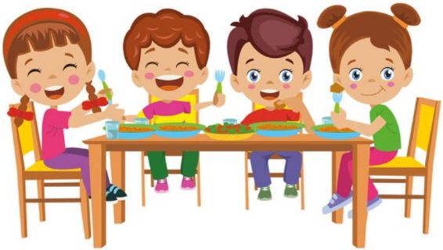
- Le personnel favorise un climat calme durant les repas, assure une surveillance constante, veille à ce que les enfants demeurent assis et les encourage à bien mastiquer avant d’avaler ;

- Une attention particulière est portée à la présence d’arêtes lors du service de poisson ;
- Certains aliments ne sont pas offerts aux enfants de moins de 5 ans, notamment les rondelles de saucisses (incluant tofu), les carottes et céleris crus en morceaux, les graines entières et le maïs soufflé.
Note : Tout aliment dur, petit ou rond est coupé, tranché ou haché. Aucun aliment n’est servi avec un cure-dents ou sur une brochette.
Des adaptations sont également faites selon l’âge des enfants :
Avant 12 mois
- Les légumes sont bien cuits et coupés en petits morceaux ou en lanières ;
- Les pommes crues sont râpées ;
- Les raisins sont sans pépins et coupés en quatre ;
- Les fruits sont offerts sans pelure, noyau, ni pépins ;
- Les petits fruits sont réduits en purée ;
- Les saucisses de tofu sont coupées dans le sens de la longueur puis en petits morceaux.
Entre 1 an et 2 ans
- Les légumes sont tendres et coupés en petits morceaux ;
- Les légumes plus fermes sont râpés ou blanchis et coupés finement ;
- Les fruits sont servis en morceaux, sans pelure, noyau, ni pépins ;
- Les raisins sont coupés en quatre ;
- Les saucisses sont coupées dans le sens de la longueur puis en petits morceaux.
Entre 2 ans et 5 ans
- Les légumes fermes sont râpés ou blanchis et coupés en fines lanières ;
- Les autres légumes crus sont coupés ou râpés ;
- Les raisins sont coupés en quatre ;
- Les fruits à noyau sont dénoyautés ;
- Les saucisses de tofu sont coupées dans le sens de la longueur puis en petits morceaux.

Pour plus d’information, voir Annexe I



ÉLABORATION DES MENUS
L’élaboration des menus constitue une étape essentielle. Les différentes composantes (repas principal et collations) sont pensées de façon à offrir un équilibre nutritionnel sur une base quotidienne et hebdomadaire.
Comme l’enfant a un petit appétit, ses besoins sont comblés par de petites portions réparties tout au long de la journée. Les collations, offertes à des moments appropriés, jouent un rôle important en complétant et en diversifiant les apports nutritifs.

Dessert
Le dessert est considéré comme un complément au repas et possède une valeur nutritive, puisqu’il est composé d’aliments issus du Guide alimentaire canadien. Il n’est jamais utilisé comme récompense.
Il est recommandé de servir le dessert en même temps que le repas afin d’éviter de le présenter comme un aliment spécial, puisqu’il fait partie intégrante du repas.

Structure des menus
La composition du menu privilégie des aliments de haute valeur nutritive, tandis que les aliments d’occasion sont proposés plus rarement. Aucun aliment de faible valeur nutritive ne fait partie du menu régulier. Chaque dîner comprend au moins un aliment de chaque catégorie (fruits et/ou légumes, aliments protéinés et aliment à grains entiers) alimentaire, et une variété d’aliments est offerte.
Aliment à haute valeur nutritive
Un aliment à haute valeur nutritive est un aliment qui fournit une quantité importante de nutriments essentiels au bon développement et au maintien de la santé, tels que les protéines, les fibres, les vitamines et les minéraux, tout en contenant peu de sucres ajoutés, de sodium ou de gras saturés.
Aliment d’occasion
Un aliment d’occasion est un aliment pouvant être offert ponctuellement. Ces aliments présentent généralement une valeur nutritive moindre en raison d’une teneur plus élevée en sucre, en sel ou en matières grasses.

Aliment à faible valeur nutritive
Un aliment à faible valeur nutritive est un aliment qui apporte peu de nutriments essentiels et qui contient souvent une quantité élevée de sucre, de sodium ou de matières grasses. C’est aliment sont exclus en CPE.
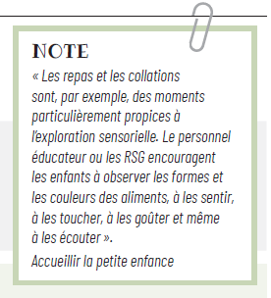
Trois menus cycliques (Janvier à Mai, Mai à Septembre, Septembre à Décembre) de cinq (5) semaines sont utilisés et révisés annuellement. Ils incluent deux collations (matin et après-midi) ainsi qu’un dîner.
Les repas et collations se distinguent par une variété de couleurs, de textures et de saveurs. Une attention particulière est portée à la présentation des plats, tant au service que dans les assiettes, afin de stimuler l’appétit et le plaisir de manger.
Les fruits occupent une place importante au menu : au moins un fruit différent est offert chaque jour, sous diverses formes (entier, en morceaux, en purée, etc.), seul ou intégré à certains plats. Les fruits sont toujours offerts à la collation du matin et peuvent aussi être servis au dessert ou à la collation de l’après-midi.
Dans la mesure du possible, deux variétés de légumes sont proposées à chaque repas afin d’en favoriser la consommation.
Le service privilégie les fruits et légumes frais ou surgelés. Les produits en conserve dans de l’eau ou un sirop léger, bien égouttés et rincés, sont utilisés à l’occasion pour varier l’offre. Le choix des aliments tient compte des saisons, des coûts et de leur disponibilité.
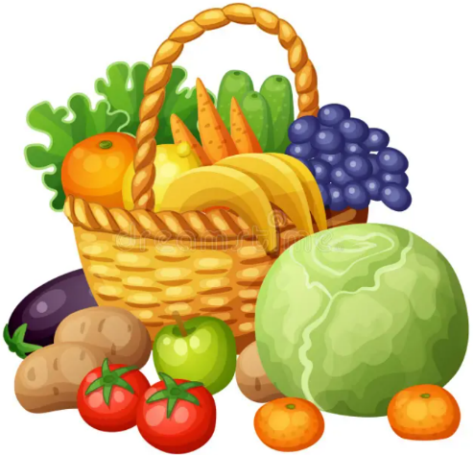

Voici le modèle d’assiette inspiré du Guide alimentaire canadien, utilisé et respecté au CPE.

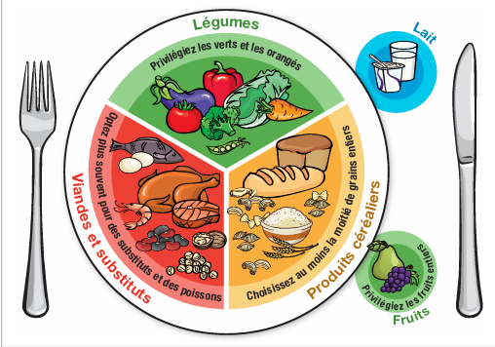

Modèle suggéré
 | Lundi | Mardi | Mercredi | Jeudi | Vendredi
Semaine 1 | Végétarien | Volaille | Bœuf | Porc | Divers
Semaine 2 | Poisson | Végétarien | Volaille | Bœuf | divers
Semaine 3 | Boeuf | Poisson | Porc | Volaille | Divers
Semaine 4 | Volaille | Porc | Poisson | Végétarien | Divers
Semaine 5 | Porc | Végétarien | BŒuf | Poisson | Divers

Les fruits et légumes
Les fruits et légumes offerts en accompagnement sont clairement indiqués sur les menus affichés afin de garantir une diversité dans l’offre alimentaire hebdomadaire et de permettre aux intervenants de vérifier qu’ils répondent adéquatement aux besoins de développement des enfants.
Cet affichage facilite également l’identification des aliments servis en cas de réaction allergique.

Les collations
Les collations jouent un rôle essentiel pour combler les besoins énergétiques des enfants. Servies au moins deux heures avant les repas, elles viennent compléter l’alimentation sans remplacer le repas suivant.
Deux collations nutritives sont offertes quotidiennement à chaque enfant. Elles sont composées d’au moins deux groupes alimentaires, conformément au Guide alimentaire canadien, afin d’assurer un apport équilibré en glucides et en protéines.
Ainsi, la collation du matin privilégie un aliment du groupe des fruits et légumes accompagné d’un aliment protéiné (lait ou fromage), tandis que celle de l’après-midi inclut un produit à grains entiers et une source de protéines, afin de soutenir l’enfant jusqu’au prochain repas.


ALIMENTATION EN POUPONNIÈRE
Le CPE reconnaît le parent comme le premier éducateur de son enfant et respecte ses choix à cette étape.
L’apprentissage de l’alimentation constitue une transition importante dans la vie de l’enfant. Il mobilise plusieurs aspects de son développement et représente une expérience riche, marquée par le plaisir de découvrir les aliments et de les porter à sa bouche.

Introduction des aliments complémentaires
À la pouponnière, le rythme de chaque enfant est respecté et l’introduction des aliments complémentaires se réalise en collaboration étroite avec le parent. Celui-ci informe l’éducatrice de chaque nouvel aliment introduit. Par mesure de précaution, dans la mesure du possible, aucun aliment non préalablement offert à la maison n’est donné au poupon.
Le parent remplit une fiche de suivi et avise le personnel de tout changement. Il est recommandé d’introduire les nouveaux aliments à la maison afin de mieux détecter d’éventuelles réactions allergiques. Des fiches d’information sont également disponibles dans le local pour soutenir le personnel.
Un espace aménagé permet aux parents d’allaiter ou de donner le biberon, accessible en tout temps selon les besoins établis.
Le personnel éducateur adopte une approche bienveillante, respectueuse et sans jugement, en cohérence avec le mode d’alimentation choisi (allaitement, préparation commerciale, purées ou DME). Les purées offertes au CPE proviennent de la marque « La mère Poule ». Le poupon est accompagné selon son rythme, en respectant ses signaux et en favorisant graduellement son autonomie lors des repas, avec des aliments adaptés à son développement.
Lorsque le poupon est prêt à consommer les repas préparés par la responsable de l’alimentation, le personnel éducateur ajuste la texture des aliments en fonction de son développement et de sa capacité à les mastiquer et à les avaler de façon sécuritaire.
Mis à part l’eau et le lait, les boissons sont offertes dans un gobelet à bec plutôt qu’au biberon. Aucun breuvage n’est laissé à l’enfant sur une longue période. Les boires se déroulent toujours sous la supervision d’un adulte.
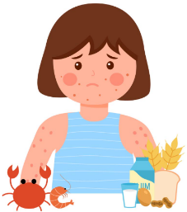
Les boires sont donnés par l’adulte jusqu’à ce que le poupon soit capable de tenir lui-même son biberon. Lors de l’introduction des aliments, le personnel nourrit d’abord à la cuillère, puis encourage progressivement l’enfant à manger de façon autonome, en le soutenant dans ses apprentissages.

ALLERGIES ET INTOLÉRANCES ALIMENTAIRES
La prévention des allergies et des intolérances alimentaires demeure la meilleure approche. Elle repose sur une responsabilité partagée entre tous les intervenants, soutenue par une communication efficace et une vigilance constante dans les pratiques. Le CPE se réfère notamment aux recommandations de l’Association québécoise des allergies alimentaires (AQAA) pour guider ses actions.
L’allergie comme l’intolérance nécessitent un avis médical. Pour les enfants à risque, le CPE Fleur et Miel applique les recommandations des parents et des professionnels de la santé. Bien que les manifestations diffèrent, des mesures de prévention similaires sont mises en place afin d’assurer la sécurité de tous. Le personnel est formé pour reconnaître les symptômes, identifier les allergènes et intervenir rapidement en cas de réaction.

Responsabilité des parents
Lors de l’inscription ou dès l’apparition d’une allergie ou d’une intolérance alimentaire, le parent doit :
- Informer le personnel et transmettre toutes les informations pertinentes concernant la condition de l’enfant ;
- Fournir les médicaments d’urgence (auto-injecteur d’épinéphrine) ainsi que la prescription médicale correspondante ;
- Remettre une prescription écrite par un professionnel de la santé ;
- Aviser le personnel de tout changement lié à l’allergie ou à l’intolérance ;
- Signer les autorisations nécessaires permettant au personnel d’administrer les médicaments d’urgence ;
- Autoriser l’affichage des fiches d’identification de l’enfant dans les locaux et à la cuisine.

Responsabilité de la direction
- S’assure que le dossier de chaque enfant contient toutes les informations et autorisations requises, et que les mises à jour sont reflétées sur les fiches d’identification dans les différents locaux ;
- Veille à transmettre toute mise à jour à la responsable de l’alimentation ainsi qu’à l’ensemble du personnel concerné, incluant les remplaçantes ;
- S’assure que tout le personnel possède les connaissances nécessaires sur les allergies (symptômes, contamination, utilisation de l’auto-injecteur), grâce à la formation continue;

Responsabilité du personnel éducateur
- Veille à éviter tout contact entre l’enfant allergique et les allergènes ;
- Collabore étroitement avec la responsable de l’alimentation afin de prévenir les risques d’erreur ;
- S’assure du respect des mesures d’hygiène (lavage des mains et de la bouche, vêtements propres) ;
- Encourage les enfants à ne pas échanger aliments, ustensiles ou vaisselle et interviens au besoin ;
- Maintiens un environnement propre en nettoyant les surfaces et en éliminant toute trace d’aliments ;
- Manipule les repas avec soin pour éviter toute contamination croisée ;
- Vérifie la présence d’allergies avant toute activité impliquant des aliments (ex. bricolage);
- Fais preuve d’une vigilance accrue lors des activités spéciales et des sorties ;
- Conserve les médicaments d’urgence dans un endroit accessible en tout temps (les autres médicaments étant rangés sous clé) ;
- Apporte les médicaments d’urgence lors des sorties.

Responsabilité de la responsable en alimentation
- Prépare et offre des repas sécuritaires aux enfants ayant des allergies ou des intolérances alimentaires ;
- Adapte ses méthodes de travail afin d’éliminer tout risque de contamination croisée ;
- Mets en place des moyens efficaces pour identifier et isoler les repas lors du transport vers les locaux ;
- Collabore étroitement avec le personnel éducateur afin de prévenir toute exposition aux allergènes ;
- Maintiens à jour ses connaissances en matière d’allergies et d’intolérances alimentaires.

RESTRICTIONS ALIMENTAIRES
Le CPE respecte les pratiques alimentaires liées aux croyances religieuses ou culturelles, lorsque cela est raisonnablement possible.
Les parents doivent :
- Présenter une demande écrite à la direction
- Préciser les aliments à exclure
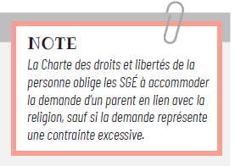
Le CPE évalue la demande et met en place des accommodements raisonnables, dans la mesure où ceux-ci :
- N’entraînent pas de contrainte excessive
- N'affectent pas la sécurité alimentaire des autres enfants
- Peuvent être réalisés dans l’organisation du service
Règlements des services de garde à l'enfance
110. Le prestataire de services de garde éducatifs doit, lorsqu’il fournit aux enfants des repas et des collations, s’assurer qu’ils sont conformes au Guide alimentaire canadien publié par Santé Canada.
D. 582-2006, a. 110.
111. Le prestataire de services de garde éducatifs doit suivre les directives écrites du parent quant aux repas et collations à fournir à son enfant si celui-ci est astreint à une diète spéciale prescrite par un membre du Collège des médecins du Québec ou par une infirmière praticienne spécialisée.
D. 582-2006, a. 111; L.Q. 2020, c. 6, a. 80.


ANNIVERSAIRES, FÊTES ANNUELLES ET ÉVÈNEMENTS SPÉCIAUX
La politique alimentaire du CPE s’appuie sur les recommandations du Guide alimentaire canadien. Toutefois, certaines occasions spéciales, comme les fêtes annuelles et les anniversaires, permettent une certaine flexibilité.
Les anniversaires de naissance représentent des moments importants pour les enfants et sont soulignés au CPE. Ces occasions permettent également de transmettre le message que les aliments nutritifs font partie du quotidien, tandis que les aliments moins nutritifs sont réservés aux occasions spéciales.
Pour des raisons de sécurité liées aux allergies alimentaires ainsi que d’équité entre les enfants :
- Aucun gâteau ou dessert apporté par les parents n’est accepté
- Dans le cadre des célébrations d’anniversaire, un gâteau ou une collation spéciale peut être offert à l’enfant concerné ainsi qu’aux enfants de son groupe. Toutefois, afin de promouvoir de saines habitudes alimentaires et de limiter la consommation d’aliments occasionnels, la distribution de gâteaux est restreinte à un maximum d’un (1) par semaine par groupe.

Certaines fêtes annuelles et événements spéciaux font l’objet d’une exception à la politique alimentaire habituelle, dans le respect des traditions et des réalités de chaque milieu. Ces occasions incluent notamment l’Halloween, Noël, la Saint-Valentin, Pâques, les fêtes de fin d’année, les inaugurations ou les activités spéciales avec les familles.
Les repas et collations servis demeurent majoritairement composés d’aliments sains et nutritifs, ces événements permettent occasionnellement l’ajout d’aliments moins nutritifs ou ne faisant pas partie des recommandations habituelles du Guide alimentaire canadien. Ces ajouts demeurent occasionnels et s’inscrivent dans une approche équilibrée de l’alimentation.

APPROVISIONNEMENT
Le CPE veille à s’approvisionner en aliments sécuritaires et de qualité, conformément aux exigences du ministère de la Famille, aux normes du MAPAQ et à la réglementation en vigueur en matière de salubrité alimentaire.

La provenance des produits
Afin d’assurer la qualité et la traçabilité des aliments, le CPE s’engage à :
- S’approvisionner auprès de fournisseurs et marchands autorisés pouvant garantir la provenance, la qualité et les conditions de conservation des aliments ;
- Privilégier, dans la mesure du possible, les produits locaux, régionaux et provinciaux ;
- Favoriser des aliments frais, variés et conformes aux recommandations du Guide alimentaire canadien.

La sécurité alimentaire
Dans le but d’assurer la santé et la sécurité des enfants, le CPE applique les mesures suivantes :
- Le CPE n’utilise pas de lait cru ni de jus de fruits non pasteurisés ;
- Le CPE n’accepte aucune conserve maison, mets préparé à domicile ou produit de confection artisanale provenant de l’extérieur ;
- Le CPE n’accepte aucun produit provenant de la chasse ou de la pêche récréative ;
- Les aliments présentant une apparence douteuse, une date expirée ou un emballage endommagé sont retournés au fournisseur ou jetés ;
- Le CPE est inscrit au service d’alertes de l’Agence canadienne d’inspection des aliments afin de recevoir les avis de rappel d’aliments et les alertes liées aux allergènes.
Lorsqu’un avis de rappel est émis :
- La direction transmet l’information à la responsable de l’alimentation ;
- L’inventaire est vérifié ;
- Les produits concernés sont retirés immédiatement, au besoin.
Ces mesures permettent au CPE d’assurer un environnement alimentaire sécuritaire, conforme aux normes gouvernementales et aux meilleures pratiques en service de garde.


HYGIÈNE ET SALUBRITÉ
Le CPE applique rigoureusement les normes d’hygiène et de salubrité recommandées par le ministère de la Famille, le ministère de l’Agriculture, des Pêcheries et de l’Alimentation du Québec (MAPAQ) ainsi que la réglementation en vigueur. Ces mesures visent à assurer la sécurité alimentaire et à prévenir tout risque de contamination.

Entretien des lieux et de l’équipement
Le CPE s’assure que :
- Les surfaces de travail, ustensiles et équipements sont nettoyées et désinfectées entre chaque usage ;
- Les comptoirs sont lavés et désinfectés au début et à la fin de chaque journée ;
- Les surfaces, équipements et ustensiles sont vérifiés quotidiennement et maintenus en bon état, exempts de fissures et faciles à nettoyer ;
- Toute désinfection est précédée d’un nettoyage complet ;
- Les produits de nettoyage et d’assainissement utilisés sont approuvés pour un usage alimentaire et utilisés selon les recommandations du fabricant ;
- L’eau de Javel diluée peut être utilisée selon les proportions recommandées ;
- Les produits de nettoyage et d’assainissement sont rangés sous clé, à l’écart des aliments et hors de la portée des enfants ;
- L’équipement, les ustensiles et la vaisselle sont bien asséchés afin d’éviter la prolifération de micro-organismes ;
- L’utilisation de tampons métalliques est interdite ; les tampons en nylon sont privilégiés ;
- Les torchons et guenilles sont lavés et désinfectés après chaque usage ;
- Les armoires, réfrigérateurs et autres surfaces demeurent dégagés afin de faciliter le nettoyage ;
- Aucun objet n’est entreposé sur le dessus des armoires ou des réfrigérateurs ;
- La fréquence de nettoyage est respectée et consignée dans un registre ;
- Une inspection de la cuisine est effectuée mensuellement par la direction ou son représentant.

Hygiène du personnel
Le personnel qui manipule les aliments doit respecter les règles suivantes :
- Se laver les mains et les avant-bras à l’eau chaude et au savon avant toute manipulation d’aliments et chaque fois qu’il existe un risque de contamination ;
- Se couvrir les cheveux avec une résille ou un bonnet, ainsi que la barbe si nécessaire ;
- Porter des vêtements propres réservés aux tâches alimentaires, incluant un haut muni d’au minimum de manches courtes ;
- Éviter le port de bijoux, montre ou vernis à ongles ;
- Recouvrir toute blessure avec un pansement imperméable et porter un gant si la blessure est sur la main ;
- S’abstenir de consommer des aliments à moins de 2 mètres des plans de travail ou autres aliments ;
- Ne pas manipuler les aliments en cas de maladie contagieuse ;
- Changer les gants entre les différentes manipulations et respecter la même fréquence que le lavage des mains ;
- Limiter les déplacements entre la cuisine et les autres locaux sans respecter les règles d’hygiène ;
- Exiger que toute personne entrant dans la cuisine se lave les mains et porte une résille ;
- Maintenir un contrôle rigoureux afin de prévenir la présence d’insectes et de rongeurs.

Récupération des surplus
- Les aliments maintenus à une température sécuritaire durant le service peuvent être refroidis rapidement puis congelés ;
- Les surplus sont décongelés au réfrigérateur avant d’être réchauffés ;
- Les aliments réchauffés doivent atteindre une température sécuritaire conforme aux normes en vigueur ;
- Lors d’un réchauffage au micro-ondes, les aliments doivent atteindre une température sécuritaire uniforme.

Préparation des aliments
Le personnel applique les mesures suivantes :
- Jeter les fruits et légumes détériorés ;
- Se laver les mains avant et après la manipulation des aliments ;
- Nettoyer, rincer et désinfecter les surfaces et équipements ayant servi à la préparation ;
- Laver soigneusement les fruits et légumes à l’eau potable ;
- Utiliser une brosse à légumes pour les produits à pelure ferme ;
- Retirer les parties endommagées ou meurtries ;
- Placer rapidement les aliments préparés dans des contenants propres ;
- Éviter l’utilisation d’éponges difficiles à assainir afin de limiter la contamination croisée.

Formation
Les responsables en alimentation et les aide-cuisinières doivent suivre une formation en hygiène et salubrité alimentaire reconnue, conformément aux exigences réglementaires.
Le CPE reconnaît la sécurité alimentaire comme une priorité et exige, en conséquence, que tout le personnel affecté à la préparation des collations et des repas procède au renouvellement de sa formation tous les trois (3) ans.
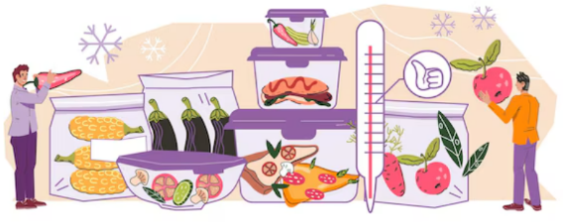
Ces mesures permettent d’assurer un environnement sécuritaire, conforme aux normes gouvernementales et aux meilleures pratiques en service de garde.

CONSERVATION ET ENTREPOSAGE
Le CPE applique les normes en vigueur concernant la conservation et l’entreposage des aliments, conformément aux recommandations du MAPAQ, de l’Agence canadienne d’inspection des aliments et des bonnes pratiques en salubrité alimentaire.
La conservation adéquate des aliments permet d’assurer leur fraîcheur, leur qualité nutritive et leur sécurité. Tous les aliments sont entreposés de manière à assurer une rotation efficace des stocks (principe « premier entré, premier sorti »). L’aliment le plus récent est placé derrière l’aliment déjà en inventaire.
Une gestion rigoureuse des inventaires est maintenue en tout temps.

Réfrigération
Le CPE applique les mesures suivantes :
- Des thermomètres sont installés dans chaque réfrigérateur afin de contrôler la température en tout temps ;
- Les aliments périssables sont conservés à une température de 4 °C ou moins ;
- Tous les aliments sont couverts ou conservés dans des contenants hermétiques ;
- Les viandes et les volailles crues sont conservées sur la tablette inférieure dans des contenants étanches afin de prévenir toute contamination croisée.;
- Les aliments présentant une odeur, une texture ou une couleur inhabituelle sont jetés ;
- Les dates de péremption sont vérifiées régulièrement ;
- La rotation des aliments est effectuée systématiquement ;
- Les surplus alimentaires sont identifiés avec le contenu et la date de préparation.

Refroidissement des aliments
Les aliments cuits sont refroidis rapidement afin d’éviter la prolifération bactérienne :
- Les aliments passent de 60 °C à 21 °C en moins de 2 heures ;
- Puis de 21 °C à 4 °C en moins de 4 heures ;
- Les aliments sont placés dans des contenants peu profonds pour accélérer le refroidissement ;
- Les contenants peuvent être placés dans un bain d’eau froide ou glacée pour accélérer la baisse de température ;
- Les aliments sont couverts hermétiquement une fois refroidis.

Congélation
Le CPE applique les normes suivantes :
- Des thermomètres sont installés dans les congélateurs ;
- Les aliments congelés sont conservés à une température de -18 °C ou moins ;
- Des contenants et sacs adaptés à la congélation sont utilisés ;
- Les aliments congelés sont identifiés avec le contenu et la date ;
- Les aliments décongelés ne sont pas recongelés, sauf s’ils ont été cuits après la décongélation.

Décongélation
Les aliments sont décongelés de façon sécuritaire :
- Au réfrigérateur à 4 °C ou moins ;
- Au four à micro-ondes, suivi d’une cuisson immédiate ;
- Au four conventionnel pendant la cuisson ;
- Sous l’eau froide courante.
La décongélation à température ambiante est interdite.

Entreposage au garde-manger
Le CPE applique les pratiques suivantes :
- Les denrées sèches sont conservées dans des contenants hermétiques identifiés ;
- Les aliments périmés ou endommagés sont jetés ;
- Les conserves bosselées, gonflées ou rouillées sont éliminées ;
- Les aliments sont entreposés à au moins 10 cm du sol ;
- Les espaces d’entreposage sont propres, secs et bien ventilés.
Ces mesures permettent d’assurer la salubrité alimentaire, de prévenir la contamination et de respecter les normes gouvernementales en vigueur dans les services de garde éducatifs.

BIBLIOGRAPHIE

ASSOCIATION QUÉBÉCOISE DES ALLERGIES ALIMENTAIRES. Les Mets-sages, vol. 9, S-2, septembre 1998, 8p.

DORÉ, Nicole, et Danielle LE HÉNAFF. Mieux vivre avec notre enfant de la naissance à deux ans : Guide pratique pour les mères et les pères, Québec, Institut national de la santé publique du Québec, 2007, 496 p.

MINISTÈRE DE LA FAMILLE ET DE L’ENFANCE. La santé des enfants… en services de garde éducatifs, Publications du Québec, 2000, 288 p. (Collection Petite enfance).

MINISTÈRE DE LA SANTÉ ET DES SERVICES SOCIAUX QUÉBEC. Bulletin sur la nutrition périnatale, Québec, Juin 2007. (Normes de Santé Canada relatives à la présence de mercure dans le poisson : révision 2007).

LES PRODUCTEURS LAITIERS DU CANADA. L’essentiel de la nutrition des tout-petits, Numéro 1, 2007, 97 p.

SANTÉ CANADA. Bien manger avec le Guide alimentaire canadien, Ressource à l’intention des éducateurs et communicateurs, Ottawa, Publications Santé Canada, 2007, 50p

SANTÉ CANADA. Valeur nutritive de quelques aliments usuels, éd rév., Ottawa, Les Éditions du gouvernement du Canada, 1999, 55 p.

ASSOCIATION QUÉBECOISE DES CENTRES DE LA PETITE ENFANCE (AQCPE). (2020).
Guide d’élaboration ou de révision — Politique pour un milieu éducatif favorable à la saine alimentation.
https://www.aqcpe.com/guide-delaboration-ou-de-revision-politique-saine-alimentation/

MINISTÈRE DE LA FAMILLE DU QUÉBEC. (2014).
Gazelle et Potiron — Cadre de référence pour créer des environnements favorables à la saine alimentation, au jeu actif et au développement moteur en services de garde éducatifs à l’enfance. Gouvernement du Québec.
SANTÉ CANADA. (2019). Guide alimentaire canadien. Gouvernement du Canada.
https://guide-alimentaire.canada.ca

MINISTÈRE DE L’AGRICULTURE, DES PÊCHERIES ET DE L’ALIMENTATION DU QUÉBEC (MAPAQ). Salubrité alimentaire. Gouvernement du Québec. https://www.mapaq.gouv.qc.ca

ASSOCIATION QUÉBÉCOISE DES CENTRE DE LA PETITE ENFANCE (AQCPE). Politique pour un milieu éducatif favorable à saine alimentation- Guide d’élaboration ou de révision-2015

LES PRODUCTEURS LAITIERS DU CANADA, ASSOCIATION QUÉBÉCOISE DES CENTRE DE LA PETITE ENFANCE (AQCPE). Éducation Nutrition, Papille, 2023, 353 p.

PAPILLE. Guide sur l’alimentation du poupon à l’intention des services de garde éducatifs à l’enfance du Québec. Association québécoise des centres de la petite enfance et Les producteur laitiers du Canada, 2023

Annexe I

Conseils pour adapter les aliments crus de façon sécuritaire
PAPILLE. Guide sur l’alimentation du poupon à l’intention des services de garde éducatifs à l’enfance du Québec. Association québécoise des centres de la petite enfance et Les producteur laitiers du Canada, 2023. P.229 à 233

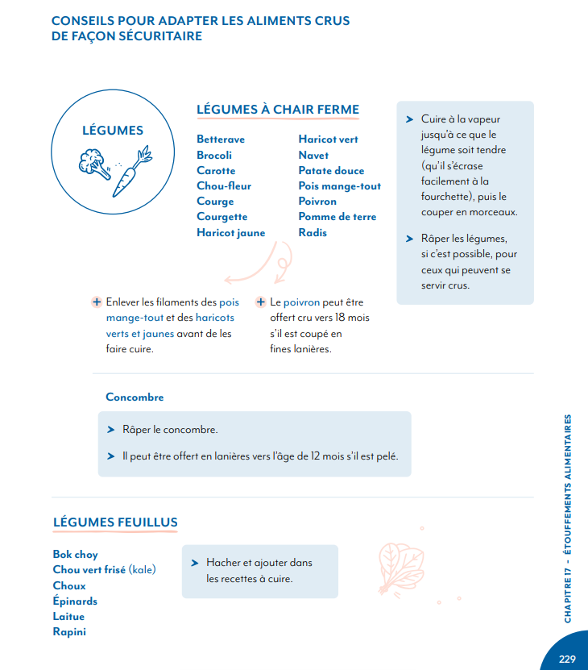

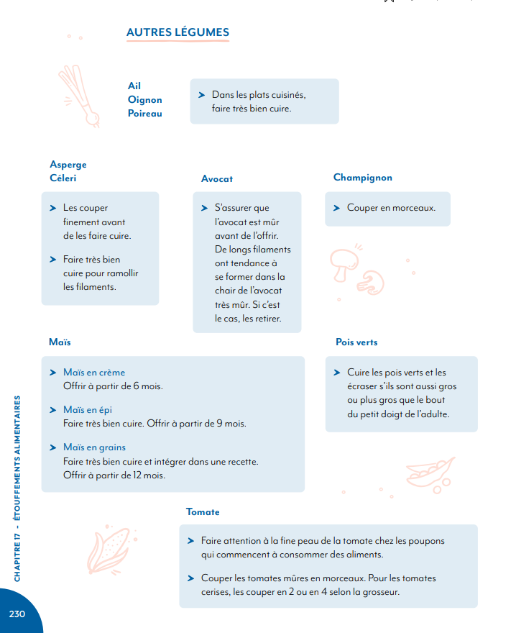

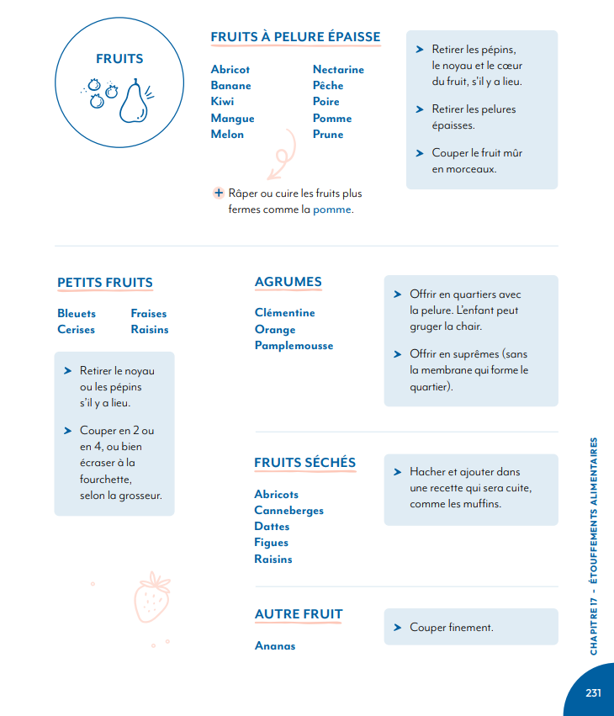

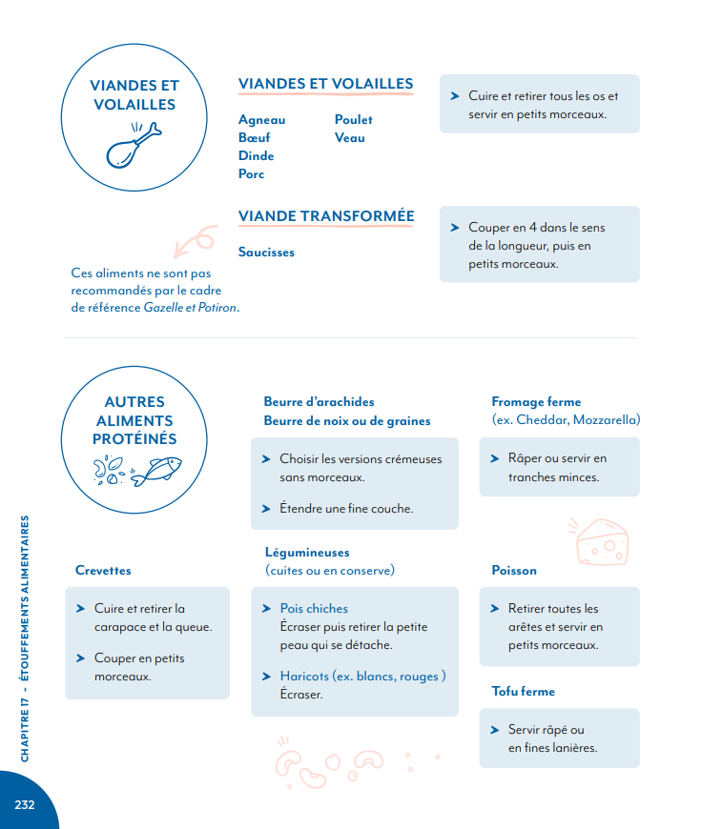

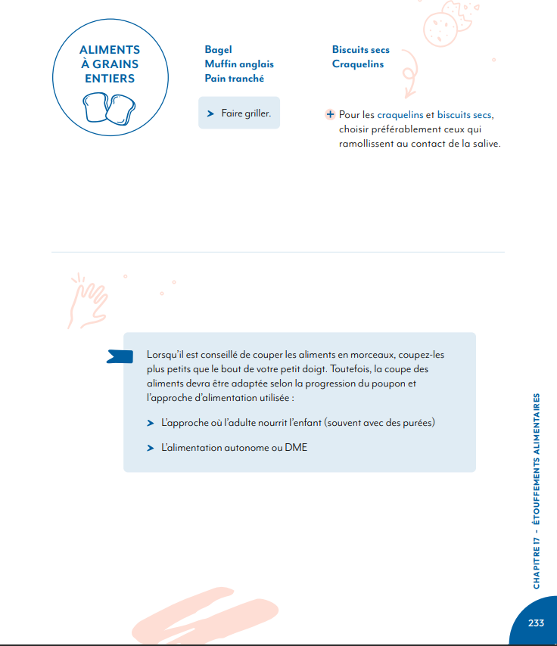

Annexe II

Bébé a déjà mangé… (Papille p. 170-171)

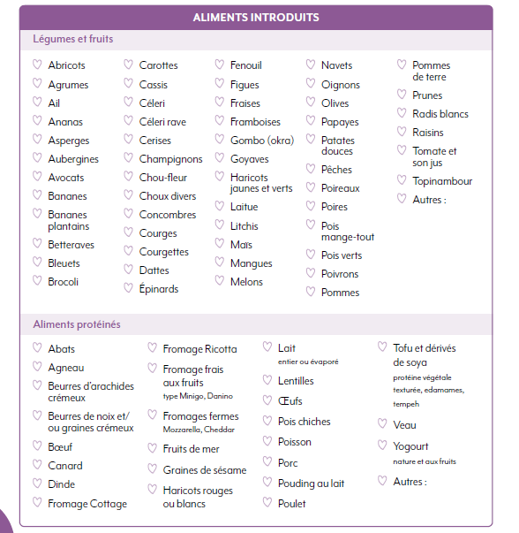

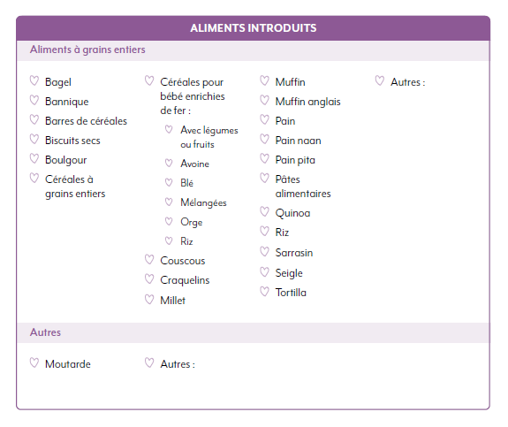

ASSOCIATION QUÉBÉCOISE DES CENTRE DE LA PETITE ENFANCE (AQCPE). Politique pour un milieu éducatif favorable à saine alimentation- Guide d’élaboration ou de révision-2015. P.16
ASSOCIATION QUÉBÉCOISE DES CENTRE DE LA PETITE ENFANCE (AQCPE). Politique pour un milieu éducatif favorable à saine alimentation- Guide d’élaboration ou de révision-2015. P.30
ASSOCIATION QUÉBÉCOISE DES CENTRE DE LA PETITE ENFANCE (AQCPE). Politique pour un milieu éducatif favorable à saine alimentation- Guide d’élaboration ou de révision-2015. P.28
ASSOCIATION QUÉBÉCOISE DES CENTRE DE LA PETITE ENFANCE (AQCPE). Politique pour un milieu éducatif favorable à saine alimentation- Guide d’élaboration ou de révision-2015. P.24
ASSOCIATION QUÉBÉCOISE DES CENTRE DE LA PETITE ENFANCE (AQCPE). Politique pour un milieu éducatif favorable à saine alimentation- Guide d’élaboration ou de révision-2015. P.36

